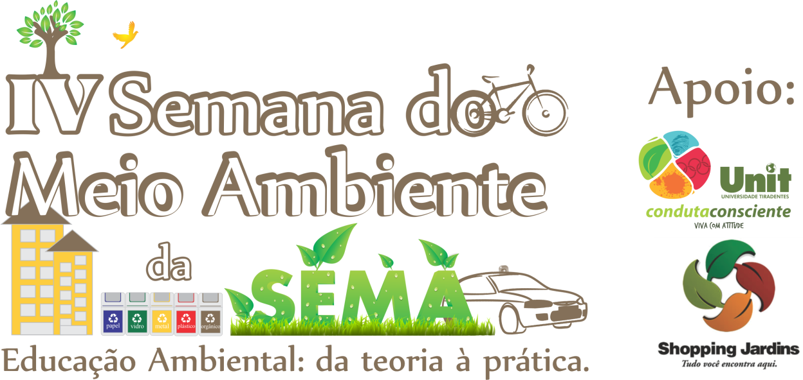

Data: 06/06/2016 a 10/06/2016
Local: Universidade Tiradentes, Campus Farolândia, Bloco C.

FICHA DE INSCRIÇÃO

- Identificação:
Nome:
Sexo/Gênero: ( ) Feminino ( ) Masculino
RG: Cidade:
E-mail: Telefone:
Profissão:
- Minicursos:
Dia | Turno |  | Minicursos | CH
07/06/2016  Terça-feira | ( ) Manhã | ( ) Tarde | Minicurso 1: A ludicidade do teatro no âmbito da Educação Ambiental | 3h
07/06/2016  Terça-feira | ( ) Manhã | ( ) Tarde | Minicurso 2: Sustentabilidade doméstica: como conseguir qualidade de vida e ambiental com a organização | 3h
08/06/2016  Quarta-feira | ( ) Manhã | ( ) Tarde | Minicurso 3: Estudo do Meio | 3h
08/06/2016  Quarta-feira | ( ) Manhã | ( ) Tarde | Minicurso 4: Mobilidade Urbana: alternativas sustentáveis | 3h
09/06/2016  Quinta-feira | ( ) Dia inteiro |  | Minicurso 5: “Stop Motion” | 6h
09/06/2016  Quinta-feira | ( ) Manhã |  | Minicurso 6: Práticas Sustentáveis para o setor público - A3P | 3h
Obs.: Enviar está ficha para o e-mail: easemaaju@gmail.com, entre os dias 02/05/2016 a 31/05/2016.
Cada pessoa tem direito a escolher até 02 minicursos, alguns com a opção de escolha do turno matutino e vespertino. Participantes do minicurso 5 deverá levar uma câmara fotográfica digital e seus respectivos cabos USB, além de fones de ouvido.
Os alimentos arrecadados serão destinados à Instituição Beneficente Emmanuel (IBEM), localizada no Loteamento Marivan, nº 134, Bairro Santa Maria, Aracaju, SE.

